EK-1
TOROSLAR ATATÜRK MESLEKİ VE TEKNİK ANADOLU LİSESİ
GELECEĞİ SEN YAZ: DİJİTAL OYUN GELİŞTİRME YARIŞMASI

YARIŞMA ŞARTNAMESİ

YARIŞMANIN ADI | “GELECEĞİ SEN YAZ: DİJİTAL OYUN GELİŞTİRME YARIŞMASI”
KONUSU | Yarışma, “Narenciye Şehri Mersin” kapsamında lise öğrencilerinin, istedikleri kodlama araçlarını kullanarak, “Narenciye” temasına uygun olarak programlayacakları ve sadece cep telefonu üzerinde çalışabilecek oyunları içermektedir.
YARIŞMANIN GEREKÇELERİ VE AMACI | YARIŞMANIN GEREKÇELERİ VE AMACI  Günümüzde dijital oyunlar, gençler arasında popüler bir eğlence ve öğrenme aracı olarak önemli bir rol oynamaktadır. Bu bağlamda, Atatürk Mesleki ve Teknik Anadolu Lisesi olarak düzenlediğimiz Narenciye Temalı Dijital Oyun Yarışması, öğrencilerimizin yaratıcılıklarını geliştirmelerine, teknik becerilerini artırmalarına ve eğitimlerini daha ilgi çekici hale getirmelerine olanak tanımayı amaçlamaktadır.  Gerekçeler:  Yaratıcılığı Teşvik Etme: Narenciye temalı oyunlar, öğrencilerin yaratıcılıklarını ortaya çıkarmalarını ve benzersiz dijital içerikler oluşturmalarını sağlayacaktır.  Teknolojik Becerilerin Geliştirilmesi: Dijital oyun geliştirme süreci, öğrencilere programlama, grafik tasarımı, ses mühendisliği gibi bir dizi teknik beceri kazandırır. Bu yarışma, öğrencilerin bu becerilerini geliştirmelerine fırsat tanıyacaktır.  Eğitimde İnovasyon: Dijital oyunlar, eğitimde inovasyon ve etkileşimli öğrenme yöntemlerinin benimsenmesine olanak sağlar. Narenciye temalı oyunlar aracılığıyla öğrencilere yeni ve eğlenceli öğrenme deneyimleri sunulacaktır.  Tarım ve Narenciye Bilincini Artırma: Yarışmanın temel konusu olan narenciye, ülkemizde önemli bir tarım ürünüdür. Bu yarışma, öğrencilere narenciye tarımı ve sektörü hakkında bilgi edinme fırsatı sunarak tarım bilincini artırmayı hedeflemektedir.  Amaçlar:  Öğrencilerin dijital oyun geliştirme becerilerini artırmak ve bu alanda yeteneklerini keşfetmelerine destek olmak.  Narenciye temalı dijital oyunlar aracılığıyla öğrencilere tarım ve narenciye sektörü hakkında bilgi vermek ve farkındalık oluşturmak.  Öğrencilerin takım çalışması, problem çözme ve iletişim becerilerini geliştirmek.  Yarışma sonucunda öğrenciler arasında rekabetin yanı sıra işbirliğini teşvik etmek ve ödüllendirme sağlamak.  Atatürk Mesleki ve Teknik Anadolu Lisesi olarak, bu yarışma aracılığıyla gençlerimizi eğitimde farklı alanlara yönlendirmeyi, onların potansiyellerini keşfetmelerine katkıda bulunmayı ve topluma faydalı bireyler olarak yetişmelerine destek olmayı hedefliyoruz.

HEDEF KİTLE | Gönüllülük esasına göre Mersin ili genelindeki lise öğrencileri
ÖDÜLVE TÖREN | Game Box işletmemizin sponsorluğu ile karşılanacak olan yarışma giderleri, dereceye giren ilk üç yarışmacıya toplamda 9000 lira civarında ödeme yapılması planlanmaktadır.

FAALİYET TAKVİMİ:

Sıra | Faaliyet | Başlangıç zamanı | Bitiş zamanı
1 | İl Milli Eğitim Müdürlüklerince yarışmanın okullara  duyurulması | 08 Ocak 2024 | 12 Ocak 2024
2 | Okulların öğrencilere duyurması | 08 Ocak 2024 | 19 Ocak 2024
3 | Müracaatların alınması | 08 Ocak 2024 | 30 Nisan 2024
4 | Yarışma komisyonunun gelen projeleri değerlendirmesi | 02 Mayıs 2024 | 10 Mayıs 2024
5 | Sonuçların Açıklanması | 13-17 Mayıs 2024

- YARIŞMANIN DUYURULMASI ve KOORDİNASYONU
Yarışmanın, Mersin ilimizde bulunan ortaöğretim kurumlarına duyurulması ve yarışma sürecinin koordinasyonu Mersin Toroslar Atatürk Mesleki ve Teknik Anadolu Lisesi tarafından yürütülmesi sağlanmıştır. Tarafımızdan tasarımı hazırlanmış olan dijital afişleri çeşitli kitle iletişim araçları ile öğrencileri yarışmadan haberdar etme işlemlerinin okul müdürlükleri tarafından yapılması beklenmektedir. Yarışma Komisyonumuz tarafından yapılan değerlendirme sonuçları, takvime uygun olarak, 13-17 Mayıs 2024 tarihleri arasında ilan edilecektir.

YARIŞMA HAKKINDA BİLGİLENDİRME VE YARIŞMA KURALLARI
  - Yarışma, konu bölümünde de belirtildiği gibi, “Narenciye Şehri Mersin” kapsamında lise öğrencilerinin, istedikleri kodlama araçlarını kullanarak, “Narenciye Teması”na uygun olarak programlayacakları ve sadece cep telefonu üzerinden oynanabilecek dijital oyunları içermektedir.
  - Oyunda kullanılan yazılı ve görsel ögeler, öğrencilerin eğitim görmekte olduğu okulu temsil edeceğinden kullanılan yazılı ve görsel unsurlarda genel ahlak kuralları dışına çıkılmayacaktır.
  - Öğrencilerin oyunlarını tanıttıkları bir afiş hazırlamaları esastır. Bu afişte öğrencinin okulunun adı, oyunlarına verdikleri isim ve yarışma ismi mutlaka olmalıdır.
  - Öğrenciler ; Açık Rıza Onayı (Ek-3), Veli İzin Belgesi (Ek-4), oyunlarını tanıttıkları afişleri, ilgili tüm ekleri doldurarak, yaptıkları oyunları tanıttıkları en az 1 dakikalık videoyu ve oyun apk uzantılı dosyasını 30 Nisan 2024 tarihine kadar https://mersinataturkmtal.meb.k12.tr/ internet sitesinde ilan edilen Google Forma yüklenmesi gerekmektedir.
  - Oyunların orijinalliği esas olup kopya edilmiş çalışmalar, yarışma değerlendirme komisyonları tarafından diskalifiye edilecektir ve tarafımızca hiçbir yükümlülük taşınmayacaktır.
  - Yarışma gönüllülük esasına göre düzenlenecektir. Yarışmacılardan hiçbir ücret talep edilmeyecektir. Yarışmaya tüm lise öğrencileri katılabilir.
  - Yarışmaya bireysel ve takım halinde katılmak mümkündür. Takımda bulunan yarışmacı sayısı 3 kişi ile sınırlıdır.
  - Bir eğitim kurumundan farklı katılımcılar olmak şartıyla birden fazla proje başvurusu alınabilir.
  - Bir yarışmacı birden fazla proje ile yarışmaya katılamaz.
  - Yarışmaya katılmak isteyen tüm adaylar, başvuru formunda istenilen bilgilerin tümünü eksiksiz doldurmak zorundadır. Başvuru sahibi başvuru formunda; yanlış, eksik ya da gerçeği ile ilgisi olmayan herhangi bir beyan/bilgi verdiği takdirde başvurusu tarafımızca geçersiz sayılacak ve tarafımızca hiçbir yükümlülük taşınmayacaktır.
  - Geliştirilen dijital oyunları yarışmacıların uygulama mağazalarında yayınlama zorunluluğu yoktur .(Play Store, Apple Store...).
  - Programlama dili ve platform kısıtlaması bulunmamaktadır.
  - Oyun mutlaka “Narenciye” temalı olmalıdır. Oyunda yaratıcılık ve hayal gücünün kullanılması en önemli ölçütlerden biridir.
  - Toplamda 9000 lira civarında olması planlanan yarışma ödülleri Game Box firması katkılarıyla karşılanacaktır.
  - Yarışma sonuçlarına itiraz hakkı bulunmamaktadır.

ÇALIŞMALARIN DEĞERLENDİRİLMESİ
  - Öğrenciler tarafından iletilen projeler, değerlendirme komisyonu tarafından geliştirilen değerlendirme formundaki maddeler göz önüne alınarak değerlendirilecektir.
  - Değerlendirme komisyonu projelerden 1., 2., ve 3. seçecektir.
  - Değerlendirme komisyonunda;
- Okul Müdürü,
- İl Milli Eğitim Müdürlüğü AR-GE biriminden bir temsilci
- MTSO’dan narenciye sektöründen bir temsilci
- Esnaf ve Sanatkarlar Odasından bir temsilci
- Oyun firmasından bir temsilci
- Bilgisayar Mühendisliği bölümünde okuyan bir üniversite öğrencisi
- Oyunlarla ilgilenen bir lise öğrencisi

DEĞERLENDİRME KRİTERLERİ
NARENCİYE TEMALI DİJİTAL OYUN YARIŞMASI DEĞERLENDİRME KRİTERLERİ
1. Konsept ve Tasarım: 20 Puan
Narenciye konsepti: 5 Puan
Grafik tasarım, karakter tasarımı ve oyun dünyası: 7 Puan
Kullanıcı ara yüzü ve deneyimi: 8 Puan
2. Oynanabilirlik: (20 Puan)
Oyun akışı ve denge: 7 Puan
Kontrollerin kullanıcı dostu olma durumu: 6 Puan
Oyun içi zorluk seviyesi ve denge: 7 Puan
3. Yaratıcılık ve İnovasyon: (15 Puan)
Orijinallik ve yenilikçilik: 8 Puan
Oyun içinde kullanılan özelliklerin özgünlüğü: 7 Puan
4. Grafik ve Ses Tasarımı: (15 Puan)
Grafik kalitesi ve estetik değerlendirme: 8 Puan
Oyun müziği ve ses efektleri: 7 Puan
5. Hikaye ve Anlatım: (15 Puan)
Hikaye çekiciliği ve sürükleyicilik: 8 Puan
Karakter gelişimi ve olay örgüsü: 7 Puan
6. Teknik Yeterlilik: (10 Puan)
Sorunsuzluk ve uyumluluk: 5 Puan
Kullanılan teknoloji ve yazılım etkinliği: 5 Puan
7. Topluluk ve İnteraktiflik: (5 Puan)
Topluluk oluşturma ve sosyal etkileşim: 3 Puan
Çok oyunculu modlar veya işbirliği seçenekleri: 2 Puan
Toplam: 100 Puan

NOT: “Geleceği Sen Yaz: Dijital Oyun Geliştirme Yarışması” şartnamesinde yer alan maddelerinin bir bölümünün veya tamamının değiştirilmesi Milli Eğitim Bakanlığının izni ve onayı ile yapılabilecektir.

YAYIN VE TELİF HAKKI

Katılımcılar, dereceye giren ya da "yayınlanmaya değer bulunan" projelerin MEB ve MERSİN TOROSLAR ATATÜRK MESLEKİ VE TEKNİK ANADOLU LİSESİ tarafından kullanılmasını (sergileme, yayınlarında-basılı evraklarında, tanıtım amaçlı dokümanlarında ve diğer platformlarda (takvim, ajanda, posta kartı, katalog, web sayfası, elektronik iletişim ve kayıt ortamları vb.) serbestçe kullanabilme hakkına sahiptir.
Kullanılan eserler için eser sahibi sonradan verdiği izni kesinlikle geri almayacağını ve eserlerinin yukarıdaki şekilde kullanılmasını men etmeyeceğini veya bu izin / muvafakatname için herhangi bir telif hakkı veya maddi-manevi talepte bulunmayacağını gayri kabili rücu kabul, beyan ve taahhüt eder. MERSİN TOROSLAR ATATÜRK MESLEKİ VE TEKNİK ANADOLU LİSESİ eserler için katılımcının yukarıda verdiği izin / muvafakatname karşılığında ayrıca telif hakkı bedeli ödemeyecektir. Eserlerin kullanım hakkı eser sahibi ile MERSİN TOROSLAR ATATÜRK MESLEKİ VE TEKNİK ANADOLU LİSESİ’nde olacaktır.
Yarışmaya eser gönderen yarışmacılar belirtilen tüm hususları kabul etmiş sayılacaklardır. Bu şartname yarışmacının yarışma eserlerini göndermesiyle yürürlüğe girer. Katılımla birlikte katılımcılar bu şartname hükümlerini okumuş ve kabul etmiş sayılır.
Yarışmacıların bu şartname hükümlerine sonradan itiraz hakkı yoktur.
Yarışma hakkındaki gelişmeleri, https://mersinataturkmtal.meb.k12.tr/ web sitesinden ve Instagram hesabımız @toroslarataturkmtal ve X hesabımız @ataturkmtal33adreslerinden takip edebilirsiniz. Ayrıca sonuçlar, site üzerinden duyurulacaktır. Yarışma hakkında sorularınızı toroslarataturk.mtal@gmail.com mail adresine iletebilirsiniz. Google form linki : https://forms.gle/TiFrMok3mUhVNjhb8

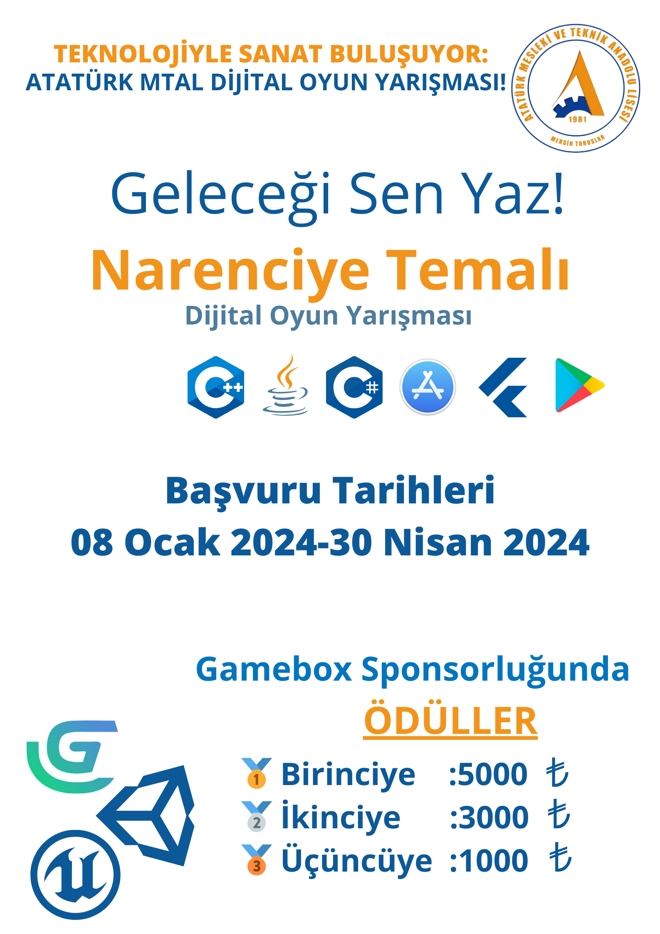

VELİ İZİN BELGESİ VE TAAHHÜTHAME
EK-4

ÖĞRENCİNİN
Adı Soyadı |  | Baba adı
Sınıfı |  | Ana adı
No |  | Cinsiyeti | K ( ) E () |  | Kan Grubu :
D.Tarihi/Yeri |  | Ev Tlf.
CEP TELEFONLARI | BABA | ANNE |  | DİĞER
Ev Adresi
Okulun Adresi
Okulun Tlf./Fax No

TOROSLAR ATATÜRK MESLEKİ VE TEKNİK ANADOLU LİSESİ MÜDÜRLÜĞÜNE

MERSİN

Velisi bulunduğum / bulunduğumuz yukarıda açık kimliği yazılı öğrencimin okulunuzda yapılacak olan “Geleceği Sen Yaz: Dijital Oyun Yarışmasına” katılmasına izin veriyorum.

…./…./20…

ANNE( ADI SOYADI İMZASI) | BABA (ADI SOYADI İMZASI)

